附件2
西藏自治区资格电子证照系统使用说明
电子证照系统网址http://xzdzzs.zhitaosoft.com/#/login
（1）登录：如果注册账号成功，直接输入账号密码，点击登录即可。

（2）注册：首次登录，点击注册账户，到达注册账户页面，按照要求填写信息进行注册，注册成功返回登录即可。
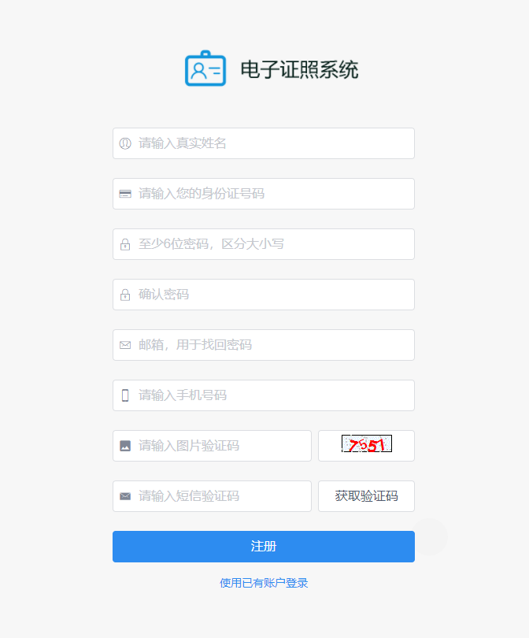
- 登录成功后，点击我的证书，首先完成实名认证，手机扫描二维码完成实名认证，认证成功后，重新登录系统即可。（手机实名认证步骤见文件最下方）
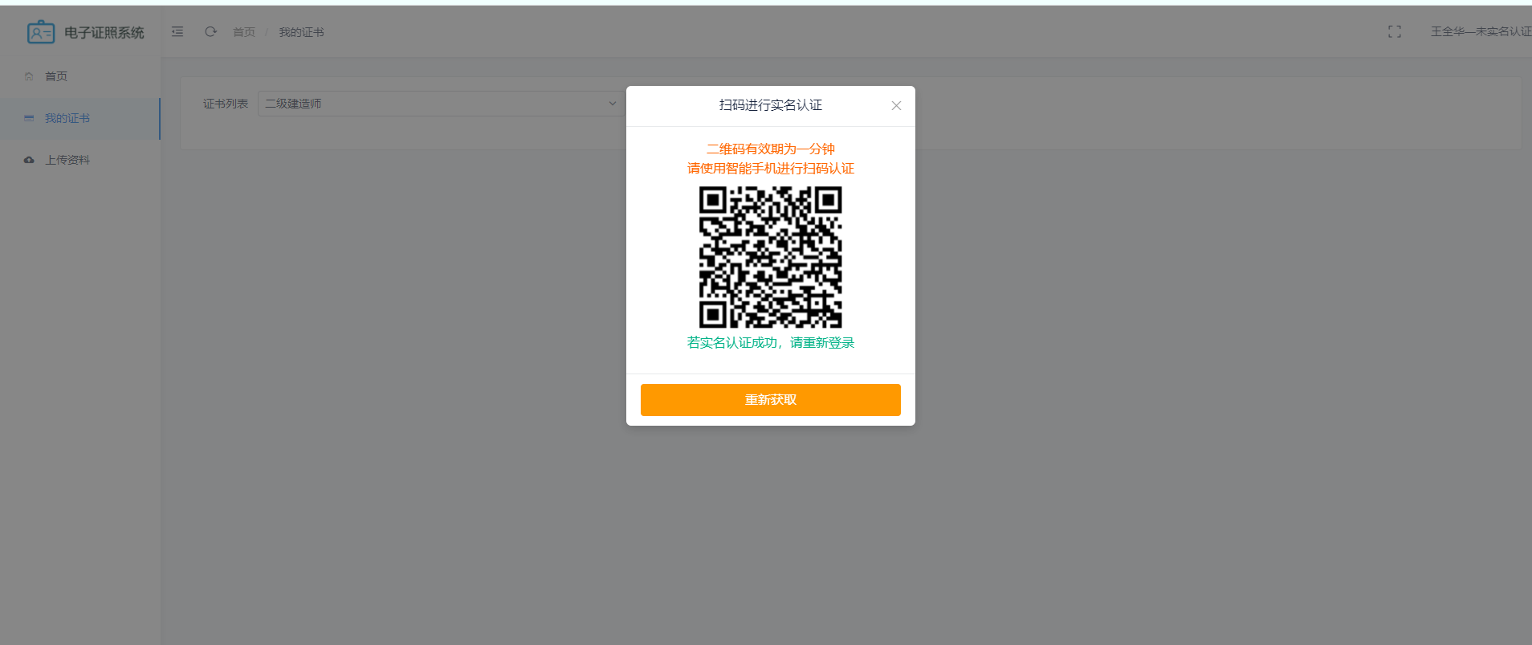

- 点击我的证书，点击‘生成’然后点击下载
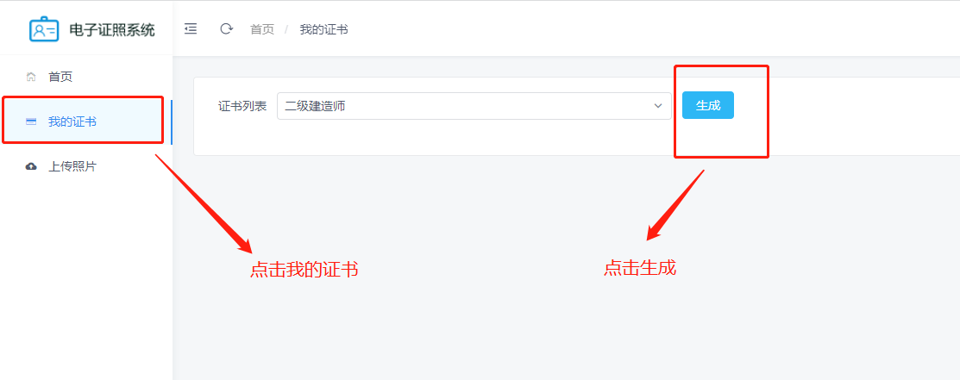
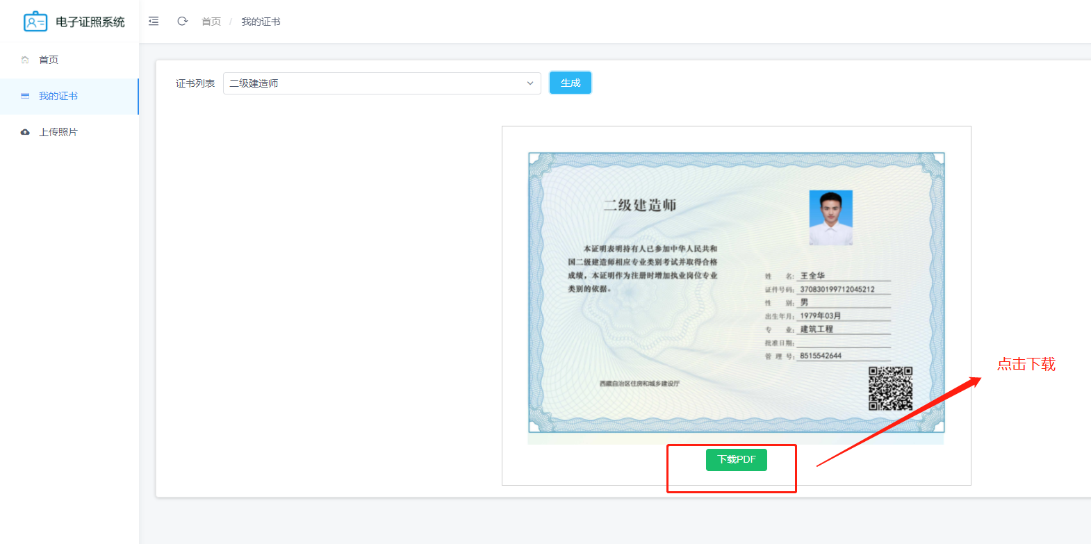
下载后的证书系统自动加盖印章（未盖有印章的电子证无效）。
- 如果需要更换电子证书中的照片，点击上传照片,按要求上传本人证件照
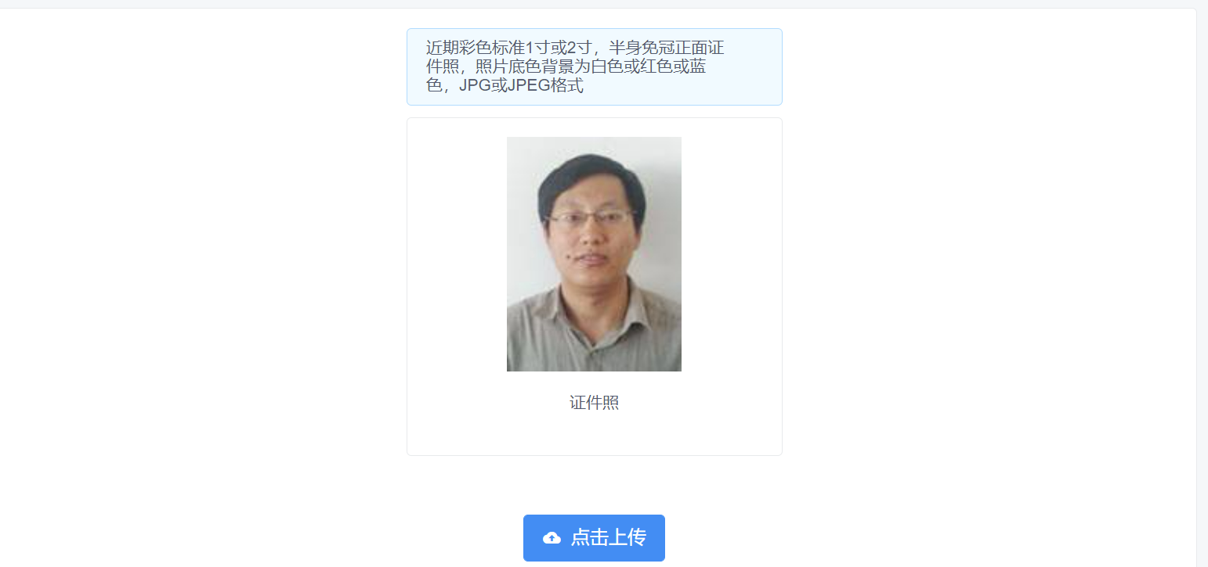

实名认证手机操作步骤
第一步：扫描二维码后，在手机界面中点击上传文件框，传入身份证正面和反面。
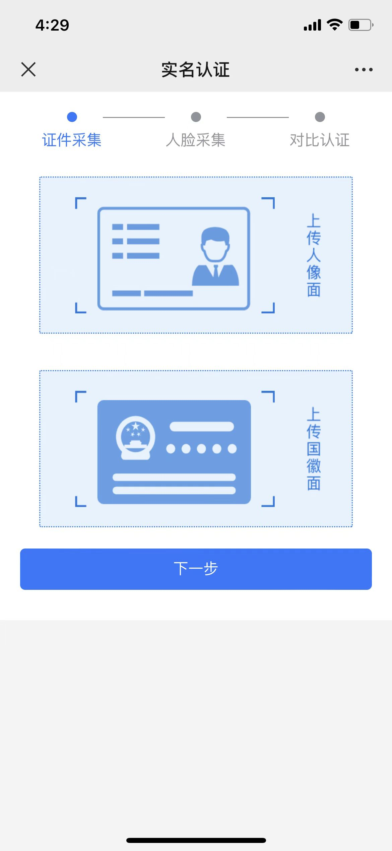

第二步：完成身份证上传后，点击下一步，确认身份证号识别结果，点击“确认采集”，进行人脸采集。
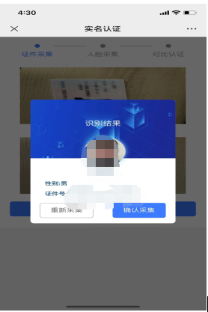
第三步：拍摄人脸活体照片，点击“开始对比”进行人脸识别。
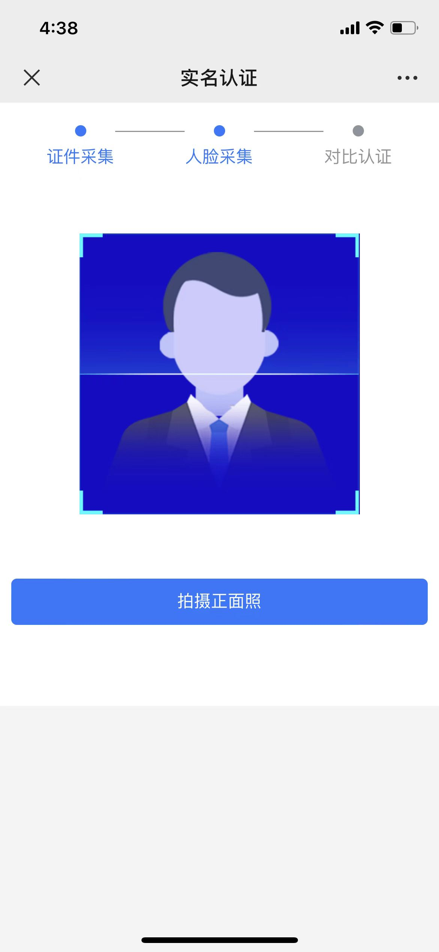
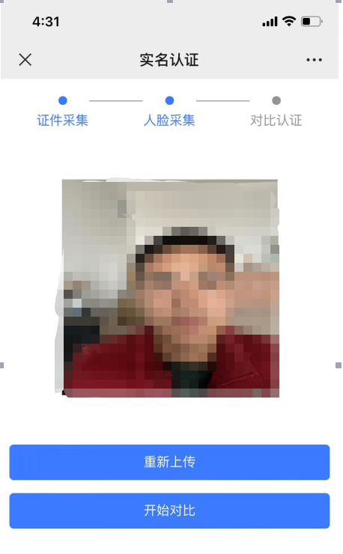
第四步：人脸对比成功后，电脑重新登录，即可完成实名认证。
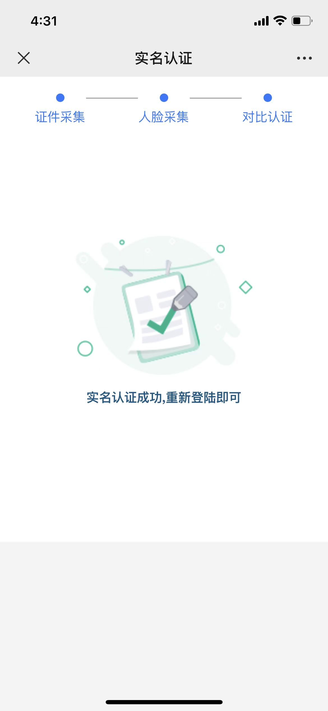

如考生在系统操作过程中，因故仍不能正确下载打印资格证书，可通过以下途径解决：
一、在实名认证环节人脸比对失败无法进行认证的，请本人携有效身份证原件及情况说明至注册中心办公室（西藏自治区拉萨市城关区当热西路1号，区住房和城乡建设厅办公楼512室、515室）进行现场人工核验。
二、遇其他问题，如无法正常下载证书文件、证书无电子印章等，请联系注册中心工作人员进行处理。
联系电话：0891-6831320，6861138

